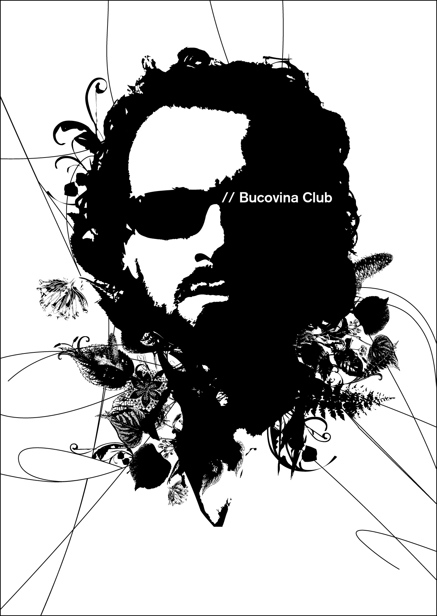

Shantel // Disko Partizani!
Katalog-Nr.: AY CD 15
VÖ: 24.8.2007, Vertriebe: Indigo (D), Universal (A), RecRec (CH)
Nach dem bahnbrechenden Erfolg seines Bucovina-Club-Konzepts, den legendären Partys und Alben, nachdem er mit seinem DJ-Zauber auf der ganzen Welt die Menschenmassen zur Ekstase gebracht hat, nachdem er hohe Standards für eine danceorientierte Balkan-Musik gesetzt hat…
…hat Shantel jetzt mit dem fantastischen Disko Partizani! Album einen weiteren Schritt nach vorne gemacht und damit gleichzeitig die Grundlage für einen neuen Pop-Style gelegt. Hier kommt der Sound des Neuen Europa, das in der Mitte unseres alten Kontinents liegt und dabei grenzüberschreitend pulsierende Einflüsse vom Balkan, aus Griechenland, der Türkei und darüber hinaus aufnimmt.
Disko Partizani! ist die erfolgreiche Synthese aus Shantels Erfahrungen als Produzent, Musiker und DJ. Es gelang ihm dabei, spielerisch energetische Popsongs, voll mit Hooklines und überraschenden Wendungen zu schaffen. Shantel, der als Sänger und Multiinstrumentalist auftritt, bereitete gleichzeitig der besten Besetzung von Musikern aus Südosteuropa, die jemals für eine derartige Produktion zusammengestellt wurde, eine große Bühne.
Essay Recordings und Crammed Discs haben für dieses besondere Album, das Ende August 2007 rauskommen wird, ihre Kräfte vereinigt. Essay Recordings wird das Album in Deutschland, Österreich und der Schweiz herausbringen, in Japan, Serbien, der Türkei und Griechenland wird es lokale Ausgaben geben. Crammed übernimmt den Vertrieb für alle restlichen Territorien.
Shantel wird ab sofort mit seinem Bucovina Club Orkestar, einer achtköpfigen Band, auf eine ausgedehnte Tour gehen, um Disko Partizani! zu promoten.
Shantel hatte als respektierter Electronica-Produzent (mit zwei Alben auf K7) begonnen, bevor er eine Reise in die Bucovina machte, um seine Familienwurzeln zu suchen. Dort fand sein Erweckungserlebnis statt und er entdeckte einen neuen Bezug zur Musik Osteuropas. Seine beiden Bucovina Club Alben, seine Remixe und Produktionen sowie die legendären Bucovina Club Partys brachten ihm viele Erfolge ein, u.a. den BBC World Music Award – er war der erste Deutsche, der für diesen Preis überhaupt nominiert wurde.
Letzte Meldung: Shantel schrieb die Musik für „Auf der anderen Seite“, dem neuen Film von Fatih Akin, der kürzlich den Drehbuchpreis des Cannes Film Festivals gewann.

Shantels Website: www.bucovinaclub.de

Essay Recordings GmbH۞ Kaiserstrasse 60 ۞ D-60329 Frankfurt/Main
Tel. +49 (0)69 / 264 88 785 ۞ Fax 269 58 594
www.essayrecordings.com ۞ jean@essayrecordings.com

